郑州四中2014届高一年级第一次月考
生物试卷
命题人：李洁丽 审题人：王争光
试卷说明：（1）考试时间：50分钟 满分：60分
（2）第Ⅰ卷为选择题，答案要涂在答题卡上；第Ⅱ卷为填空题，答案直接填在试卷的空白处。
第Ⅰ卷
一、选择题（1-15题:1分/个；16-25题：2分/个）
1．一棵杨树的结构层次，由小到大依次为 （ ）
A．细胞→个体 B．细胞→器官→组织→系统→个体
C．细胞→组织→系统→个体 D．细胞→组织→器官→个体
2．将特定的培养基装入锥形瓶，培养酵母菌。由于操作不慎，培养基受到污染，不仅长出了酵母菌，还长出了细菌和霉菌等微生物。瓶中的一切生物了一个（ ）
A．种群 B．群落 C．生态系统 D．生物圈
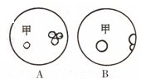
3．右下图所示为显微镜中的两个视野，其中细胞甲为主要观察对象，从视野A到视野B时，操作过程的正确顺序是（ ）①调节粗准焦螺旋 ②调节细准焦螺旋③转动转换器 ④移动玻片移至视野中央
A．①②③④ B．③②④ C．④③② D．④③①
4．病毒与细菌的区别和细菌与真菌的区别分别是 （ ）
A．有无细胞壁和有无遗传物质 B．有无细胞结构和有无核膜
C．有无细胞核和有无细胞结构 D．有无细胞核和有无细胞壁
5．下列哪项不是细胞学说的主要内容
A．一切动植物由细胞及其产物构成 B．细胞是生物体相对独立的单位
C．细胞可以产生细胞 D．细胞是生命系统最基本的层次
6．在组成植物体的化学元素中，占鲜重最多的是（ ）
A．氧元素 B．碳元素 C．氢元素 D．氮元素
7．下列属于微量元素的一组是（ ）
A．C、H、N、P、Mg B．Cl、Fe、S、N、Mg
C．B、Cu、Zn、Mn 、Mo D．N、P、K、Cu、Fe、I
8．下列哪项不是蛋白质在人体内的生理功能（ ）
A．重要的结构物质 B．运输作用 C．免疫作用 D．遗传信息的载体
9．新疆产的西瓜吃起来特别甜，那么新疆产的西瓜的细胞中含量最多的化合物是
A.蔗糖 B. 麦芽糖 C.脂质 D.水
10.下列物质中都含有氮元素的是( )
①核糖核酸 ②糖原 ③胰岛素 ④淀粉
A．①② B．①③ C．②③ D．③④
11．下面是关于细胞中水含量的叙述，其中不正确的是 （ ）
A．水是人体进行生命活动必须的化合物 B．新陈代谢旺盛的植物细胞含水量较高
C．越冬植物的细胞内自由水含量一般较高 D．老年人细胞中含水量比婴儿要少
12．组成纤维素和核酸的化学元素分别是
A．C、H、O和C、H、O、N、P B．C、H、O、P和C、H、O、N、S
C．C、H、O、N和C、H、O、N、P、S D．C、H、O和C、H、0、N、P、S
13．下列关于细胞主要化学成分的叙述，不正确的是（ ）
A．蛋白质的多样性与氨基酸的种类、数目、排序等有关
B．核苷酸是核酸的基本组成单位
C．磷脂、性激素、脂肪都属于脂质
D．动物乳汁中的乳糖和植物细胞中的纤维素都属于多糖
14．一马突然得病，并全身抽搐，兽医除对症下药外还要注射 ( )
A．食盐水 B．葡萄糖溶液 C．葡萄糖酸钙溶液 D．青霉
15．牛通过吃草从草中获得化合物和元素。那么，牛和草体内的各种化学元素( )
A．种类差异很大，含量大体相同 B．种类和含量差异都很大
C．种类和含量都是大体相同的 D．种类大体相同，含量差异很大
16．下列试剂与鉴定的物质及颜色变化对应不正确的一组是（ ）
A. 双缩脲试剂—蛋白质—紫色；斐林试剂—麦芽糖—砖红色；
B. 苏丹Ⅲ染液—脂肪—橘黄色；碘液—淀粉—蓝色；
C. 甲基绿吡罗红—DNA—绿色； 苏丹Ⅳ染液—脂肪—红色；
D. 斐林试剂—麦芽糖—紫色； 甲基绿吡罗红—RNA—红色
17．结晶牛胰岛素由A、B两条肽链组成，A链上有21个氨基酸，B链上有30个氨基酸，则结晶牛胰岛素分子结构中所含的肽键数和在形式过程中脱去的水分子数依次是（ ）
A．48个，49个 B．49个，49个 C．50个，50个 D．51个，49个
18、下列关于有机物的叙述正确的是（）
A.蔗糖能水解成两分子的葡萄糖 B.HIV病毒含有两种核酸
C. 杨树的叶肉细胞中含有5种碱基
D.观察DNA和RNA在细胞中分布时用甲基绿和吡罗红分别染色
19．能正确表示蛋白质分子由简到繁的结构层次的一组数字是( )。
① 氨基酸 ② C、H、O、N等元素
③ 氨基酸分子相互结合 ④ 多肽 ⑤ 形成一定的空间结构
A．①③④⑤② B．②①④③⑤ C．②①③⑤④ D．②①③④⑤
20．20种氨基酸平均相对分子质量为128，某蛋白质相对分子质量为10228，在形成该蛋白质分子时脱去水的总分子质量为1548。那么组成该蛋白质的肽链数是（ ）
A．四条 B．六条 C．八条 D．两条
21．在生物组织中可溶性还原糖、脂肪、蛋白质的鉴定实验中，对实验材料的选择叙述中，错误的是（ ）
A．甘蔗茎的薄壁组织、甜菜的块根等可以用于进行可溶性还原糖的鉴定
学校___________ 班级__________ 考号__________ 姓名____________
密 封 线 内 不 准 答 题
B．花生种子含脂肪多且子叶厚，是用于脂肪鉴定的理想材料
C．大豆种子蛋白质含量高，是进行蛋白质鉴定的理想植物组织材料
D．鸡蛋清含蛋白质多，是进行蛋白质鉴定的动物材料
22.在下列几组结构中，若将其中构成生物体的氨基酸通过缩合而形成蛋白质分子，
则此蛋白质分子中含有的肽键数、
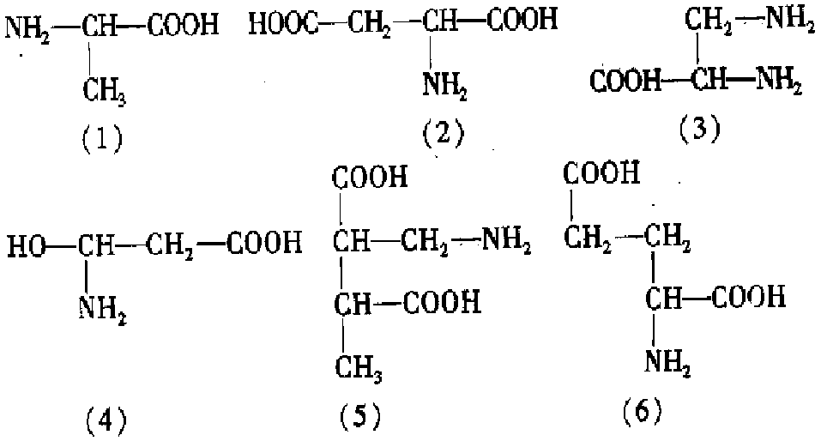
氨基数及羧基数分别是（ ）
A．3个、1个、1个
B．4个、3个、3个
C．4个、1个、3个
D．3个、2个、3个

23．显微镜目镜为10×，物镜为10×，视野中被相连的16个分生组织细胞所充满。若目镜不变，物镜转换为40×后，则在视野中可检测到的分生组织细胞数为（ ）
A．1个 B．2个 C．4个 D．16个
24．下列生物中属于真核生物的一组是( )
① 蓝藻 ② 酵母菌 ③ 草履虫 ④金鱼藻 ⑤颤藻 ⑥水绵 ⑦ 葡萄球菌 ⑧霉菌
A．①⑤⑥⑦ B. ②③④⑥⑧ C. ②③⑥⑧ D.②③④⑧
25．下面是某蛋白质的肽链结构示意图（图1，其中数字为氨基酸序号）及部分肽链放大图（图2），请据图的下列叙述中正确的是：
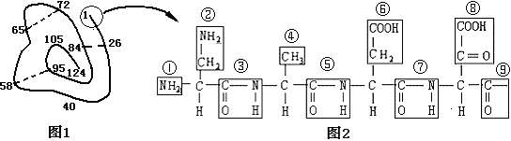
A．该蛋白质中含有1条肽链124个肽键
B．图2中含有的R基是①②④⑥⑧
C．从图2推知该肽链只含有2个游离的羧基
D．从图2推知该肽链至少含有2个游离的氨基
第Ⅱ卷
二、非选择题（共25分）
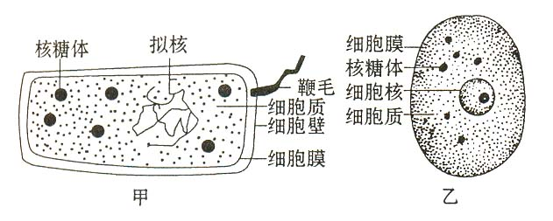
26. 据图示回答下列问题（9分）
( 1 ）甲、乙两图中属于原核细胞的是图 。判断的主要依据
为 。
( 2）甲、乙两细胞相似之处为都有 、 、 。由此看出原核细胞与真核细胞具有 性。
( 3 ）常见的由甲种细胞组成的生物有（举例2种） 、 等；由乙种细胞构成的生物有（举例1种） 等。
27．根据下图回答下列问题：（10分）

（1）图中化合物名称为 。A表示 ，D表示 。
（2）该化合物是由 个氨基酸分子失去 个分子水而形成的，这种反应叫做 。
（3）图中表示R基的字母是 ，该化合物是由 种氨基酸组成的。
（5）写出天门冬氨酸和半胱氨酸脱水缩合后形成的二肽结构式：（氨基酸结构式如下）。
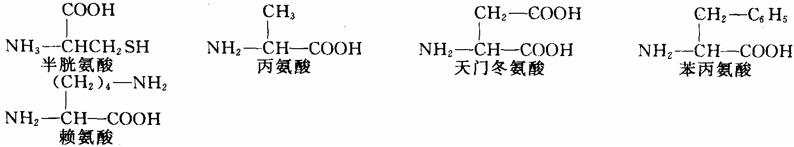

28．下图是某核苷酸（图1）与核苷酸链（图2）示意图，据图回答问题：（6分）
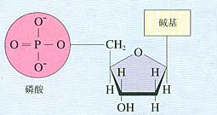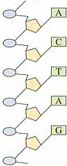
C
1
2
3
4
图1
图2
（1）图1的化合物名称是 ，是 的单体。
（2）图2所示2、3、4的名称分别是 、 、 。
（3）此结构中的核酸与另一种核酸相比较，其特有的碱基中文名称是 。
座号

郑州四中2014届高一年级第一次月考生物答案
一、选择题（1-15题:1分/个；16-25题：2分/个）
1--10 DBCBD ACDDB 11—20 CADCD DBCDB 21—25 ADABD
二、非选择题（共25分）
27.( 1 ）甲 甲无核膜包被的细胞核
( 2 ）都有细胞膜、细胞质、核糖体、 DNA （答三种即可） 统一
( 3 ）细菌、蓝藻、放线菌 （答两个即可） 动物、植物、真菌（答一个即可）
28．（1）三肽 氨基 羧基 （2）3 2 脱水缩合 （3）BCG 2
29.（1）胞嘧啶脱氧核糖核苷酸 脱氧核糖核酸（DNA）
（2） 腺嘌呤 脱氧核糖 腺嘌呤脱氧核糖核苷酸 （3） 胸腺嘧啶

郑州四中2014届高一年级第一次月考生物答案
一、选择题（1-15题:1分/个；16-25题：2分/个）
1--10 DBCBD ACDDB 11—20 CADCD DBCDB 21—25 ADABD
二、非选择题（共25分）
27.( 1 ）甲 甲无核膜包被的细胞核
( 2 ）都有细胞膜、细胞质、核糖体、 DNA （答三种即可） 统一
( 3 ）细菌、蓝藻、放线菌 （答两个即可） 动物、植物、真菌（答一个即可）
28．（1）三肽 氨基 羧基 （2）3 2 脱水缩合 （3）BCG 2
29.（1）胞嘧啶脱氧核糖核苷酸 脱氧核糖核酸（DNA）
（2） 腺嘌呤 脱氧核糖 腺嘌呤脱氧核糖核苷酸 （3） 胸腺嘧啶

郑州四中2014届高一年级第一次月考生物答案
一、选择题（1-15题:1分/个；16-25题：2分/个）
1--10 DBCBD ACDDB 11—20 CADCD DBCDB 21—25 ADABD
二、非选择题（共25分）
27.( 1 ）甲 甲无核膜包被的细胞核
( 2 ）都有细胞膜、细胞质、核糖体、 DNA （答三种即可） 统一
( 3 ）细菌、蓝藻、放线菌 （答两个即可） 动物、植物、真菌（答一个即可）
28．（1）三肽 氨基 羧基 （2）3 2 脱水缩合 （3）BCG 2
29.（1）胞嘧啶脱氧核糖核苷酸 脱氧核糖核酸（DNA）
（2） 腺嘌呤 脱氧核糖 腺嘌呤脱氧核糖核苷酸 （3） 胸腺嘧啶

郑州四中2014届高一年级第一次月考生物答案
一、选择题（1-15题:1分/个；16-25题：2分/个）
1--10 DBCBD ACDDB 11—20 CADCD DBCDB 21—25 ADABD
二、非选择题（共25分）
27.( 1 ）甲 甲无核膜包被的细胞核
( 2 ）都有细胞膜、细胞质、核糖体、 DNA （答三种即可） 统一
( 3 ）细菌、蓝藻、放线菌 （答两个即可） 动物、植物、真菌（答一个即可）
28．（1）三肽 氨基 羧基 （2）3 2 脱水缩合 （3）BCG 2
29.（1）胞嘧啶脱氧核糖核苷酸 脱氧核糖核酸（DNA）
（2） 腺嘌呤 脱氧核糖 腺嘌呤脱氧核糖核苷酸 （3） 胸腺嘧啶

